# Введение

Название приложения «Книга рецептов».

Создание базы данных «Книга рецептов» с таблицами: Блюдо, Рецепт Способ приготовления, Продуктыю

Для работы с базой данных был использован MySQL.

# Цель разработки

Приложение Кинга рецептов позволяет осуществить просмотр рецептов любимых блюд.

# Обзор аналогов

**Evernote**

**Плюсы**

1. Удобная система хранения: можно создавать блокноты, разделы, проставлять метки.

2. Имеет расширение для браузера Web Clipper. Это позволяет сохранять заметки в разных форматах из браузера компьютера за один клик. Я чаще всего выбираю "Упрощенную статью" - в этом случае отсекаются все лишние элементы вроде рекламы, меню сайта и т.п.

3. Есть версии для всех платформ. Создав один аккаунт, можно синхронизировать данные и иметь доступ к своей кулинарной книге с любого устройства.

4. Можно создавать заметки в самых разнообразных форматах, в том числе звуковые дорожки, фото и скриншоты.

5. В мобильном приложении есть функция камеры для документов, с помощью которой легко оцифровать бумажную кулинарную книгу.

**Минусы**

1. Бесплатная версия вполне предсказуемо имеет ограниченный лимит памяти, о чем со временем приложение начинает настойчиво напоминать.

2. Иногда во время сохранения со смартфона не подтягивает заметку, а сохраняет лишь ссылку на статью. Приходится позже редактировать с компьютера.

**ChefTap**

Удобное и приятное глазу специализированное приложение, основной функцией которого является сохранение рецептов из интернета. Интуитивно понятное, простое, но в бесплатной версии маловато функций.

**Плюсы**

1. Приложение распознает содержание рецепта на странице, отсекая все лишнее. При этом само вносит в нужные поля ингредиенты и последовательность действий. Также сохраняет ссылку на первоисточник. Распознает рецепты на русском языке, хотя и хуже, чем на английском.

2. Позволяет проставлять метки.

3. Если рецепт опробован и понравился, ему можно поставить лайк.

4. Есть опция просмотра каждого шага рецепта на отдельном экране.

5. Можно добавить рецепт в Make List - удобно при планировании меню, например, для праздников. Кнопкой Done рецепты из этого списка удаляются.

6. Залогинившись на сайте, можно просматривать и редактировать рецепты с компьютера.

**Минусы**

1. Неудобное добавление через веб-версию - нужно вручную вбивать рецепт. В бесплатной версии нет автоматического "подтягивания" рецепта в веб-версии.

2. Бесплатная версия ограничена 100 рецептами.

3. Нельзя создавать свои рецепты и хранить в смартфон-приложении

скриншоты.

**RecetteTek**

Приложение очень похоже на ChefTap, но имеет русскую локализацию. Так что я решила, что предыдущее у меня будет служить для хранения рецептов на английском, а это, соответственно, на русском. Но RecetteTek обладает большим количеством функций.

**Плюсы**

1. Удобный интуитивный интерфейс.

2. Рецептам можно ставить лайки.

3. Сохраняет рецепты с фото, вносит ингредиенты и способ приготовления.

4. Есть функции внесения рецепта в календарь и составления списка покупок, продукты в который можно импортировать прямо из рецепта.

5. Реализованы фильтры по категориям, тегам, ингредиентам (что интересно, можно искать не только по желательным, но и по нежелательным).

6. Прямо из приложения можно искать рецепты в интернете (использует Google).

7. Позволяет создавать свои рецепты и загружать фотографии, скриншоты.

**Минусы**

1. Бывает, что не всегда корректно отображает ингредиенты и способ приготовления.

2. Нет версий для большинства платформ

# Постановка задачи и требования, предъявляемые к программе

Задачей было создать функционал для работы приложения, создать базу данных, написать приложение.

# Описание алгоритма работы программы

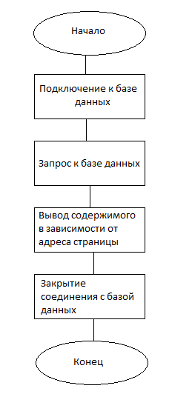

Рис.1. Блок-схема программы

На Рис.1 изображена блок-схема на уровне структурных элементов. В первую очередь программа подключается к базе данных, затем отправляет запрос к базе данных и выводим содержимое таблицы. После закрытия приложение закрывает соединение с базой данных.

# Выбор и обоснование выбора средства разработки и исходный код

Для создания приложения были использован Lazarus и HeidiSQL для создания самой базы данных.

Исходный код программы:

unit Unit1;

{$mode objfpc}{$H+}

interface

uses

Classes, SysUtils, FileUtil, Forms, Controls, Graphics, Dialogs, ComCtrls,

ExtCtrls, StdCtrls, DBGrids, DbCtrls, Types, sqldb, db, mysql51conn,

mysql50conn;

type

{ TForm1 }

TForm1 = class(TForm)

Button1: TButton;

DataSource1: TDataSource;

DBGrid1: TDBGrid;

DBNavigator1: TDBNavigator;

DBNavigator2: TDBNavigator;

Image1: TImage;

Label1: TLabel;

Label2: TLabel;

Memo1: TMemo;

Memo2: TMemo;

MySQL50Connection1: TMySQL50Connection;

PageControl1: TPageControl;

SQLQuery1: TSQLQuery;

SQLTransaction1: TSQLTransaction;

TabSheet1: TTabSheet;

TabSheet2: TTabSheet;

procedure Button1Click(Sender: TObject);

procedure DBGrid1SelectEditor(Sender: TObject; Column: TColumn;

var Editor: TWinControl);

procedure FormCreate(Sender: TObject);

procedure Image1Click(Sender: TObject);

procedure Memo1Change(Sender: TObject);

procedure PageControl1Change(Sender: TObject);

procedure TabSheet1ContextPopup(Sender: TObject; MousePos: TPoint;

var Handled: Boolean);

{ private declarations }

public

{ public declarations }

end;

var

Form1: TForm1;

implementation

{$R *.lfm}

{ TForm1 }

procedure TForm1.TabSheet1ContextPopup(Sender: TObject; MousePos: TPoint;

var Handled: Boolean);

begin

end;

procedure TForm1.FormCreate(Sender: TObject);

begin

Memo1.Lines.LoadFromFile('blini1.txt');

Image1.Picture.LoadFromFile('bliny-po-derevenski.jpeg');

end;

procedure TForm1.DBGrid1SelectEditor(Sender: TObject; Column: TColumn;

var Editor: TWinControl);

begin

Memo1.Lines.LoadFromFile(DBGrid1.Columns.Items[3].Field.Value);

Image1.Picture.LoadFromFile(DBGrid1.Columns.Items[4].Field.Value);

Memo2.Text := DBGrid1.Columns.Items[2].Field.Value;

Label2.Caption := DBGrid1.Columns.Items[1].Field.Value;

end;

procedure TForm1.Button1Click(Sender: TObject);

begin

end;

procedure TForm1.Image1Click(Sender: TObject);

begin

end;

procedure TForm1.Memo1Change(Sender: TObject);

begin

end;

procedure TForm1.PageControl1Change(Sender: TObject);

begin

end;

end.

# Тестирование программы

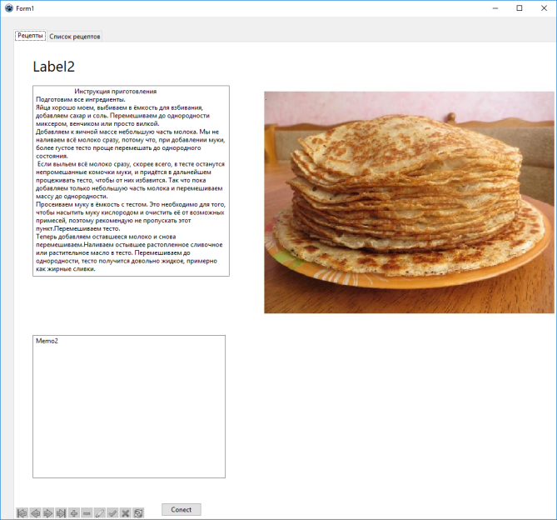При открытии приложения заполнены не все ячейки – это означает что база данных не подключена.

Рис.2. Таблица рецепты без подключения к базе данных

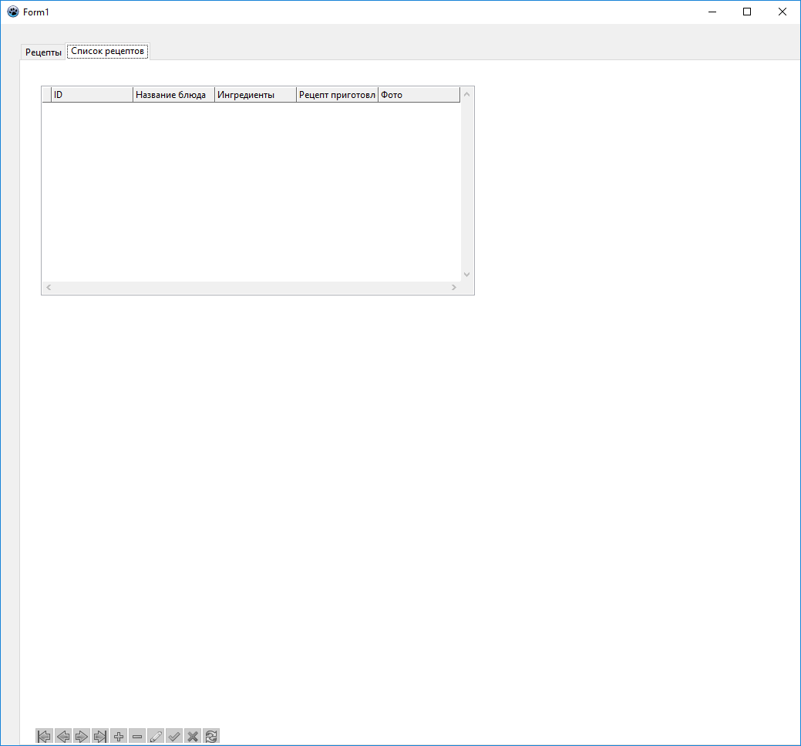

Рис.3. Таблица список рецептов

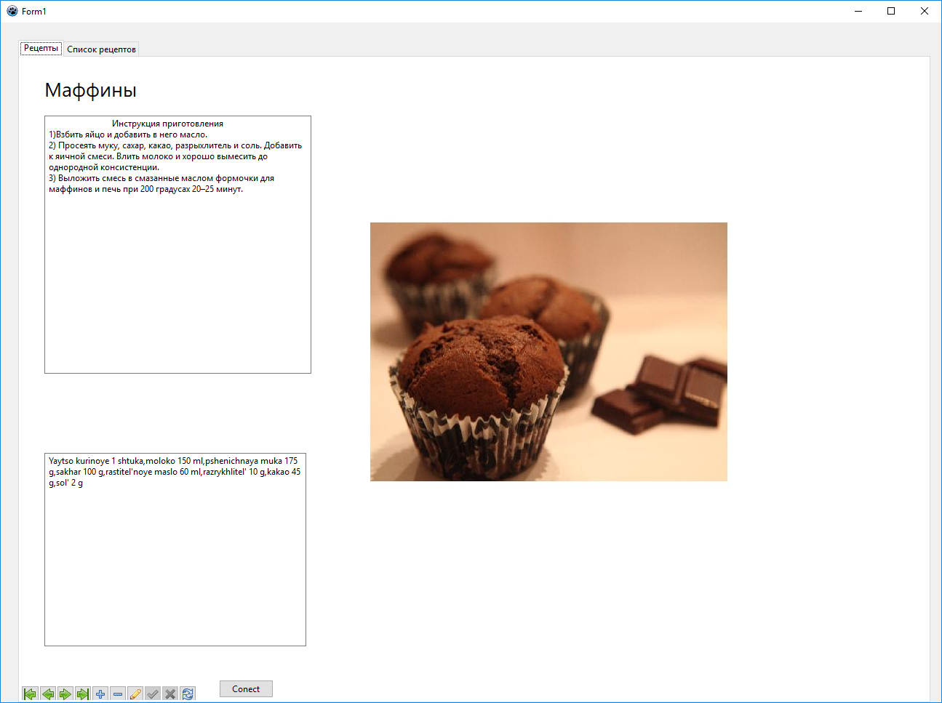

Рис.4. Приложение с подключением к базе данных

# Руководство по установке

Необходимый минимум системных ресурсов: 200 Мб RAM и 1 Гб на HDD;

Windows (32-bit или 64-bit); Windows 8 / Windows 7 / Windows Server 2008 / Windows Vista / Windows XP SP3;

Установленный набор библиотек Microsoft Visual C++ 2005-2008-2010 Redistributable Package x86.

# Руководство пользователя

В случае замены БД нужно скачать исходный код. В запросах к базе данных нужно поменять поля, при этом сохраняя количество полей в запросе такое же, как количество полей в базе данных. Можно базу данных добавлять новые таблицы и поля. Модифицировать базу данных можно с помощью программы HeidiSQL.